СЛЕДЫ ОБУВИ

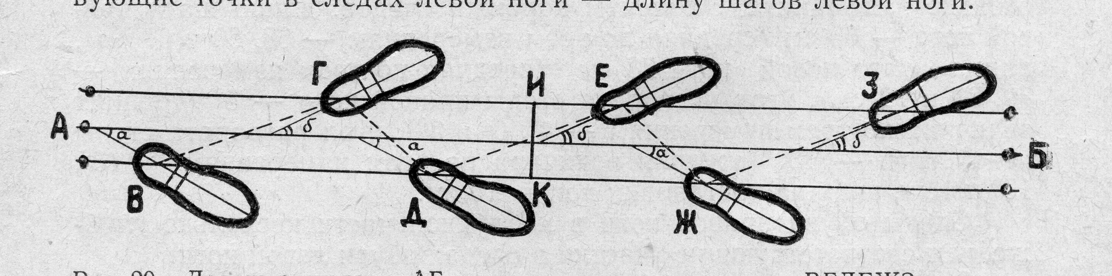
Схематическая зарисовка дорожки следов.
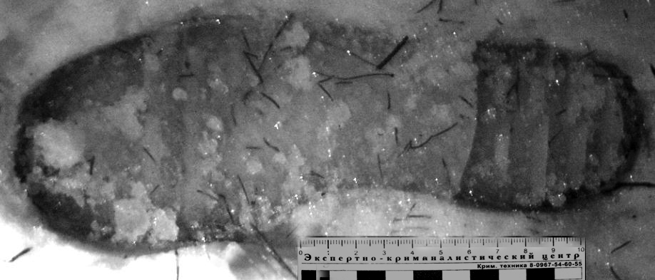
След обуви, обнаруженный при осмотре места происшествия.
Описание дорожки следов: «… При осмотре места происшествия и прилегающей к нему территории на снежном покрове, между проемом в заборе и дверью склада, обнаружена дорожка объемных статических следов обуви. Элементы дорожки следов следующие: длина шага левой ноги 71-72 см, длина шага правой ноги – 74 – 75 см, ширина шага – 20 см., глубина следов до 5мм, угол постановки ног при ходьбе положительный».
Описание следа обуви: «Из всех следов, обнаруженных на месте происшествия, один, который оставлен обувью на правую ногу, отобразился наиболее полно и четко. Общие размеры следа: длина – 30см., ширина подметочной части – 10см., длина подметочной части – 15см., ширина промежуточной части – 5.5см., длина каблучной части – 7.5см., ее ширина – 6см., глубина в области носка – 3мм., в области каблука – 4мм., промежуточной части – 2мм.. В носочной части следа имеется смещение (сдвиг) снега, направленное к каблучной части. В подметочной и каблучной частях следа отобразился рельефный рисунок в виде выступающих параллельно расположенных полос линейной формы шириной до 8мм, расстояние между которыми до 10мм. Данные полосы размещены перпендикулярно продольной оси следа. След сфотографирован по правилам масштабной фотосъемки и изъят путем изготовления гипсового слепка. Слепок упакован в картонную коробку с пояснительной надписью: «Гипсовый слепок следа обуви, изъятый 01.02.2011 года при осмотре места происшествия по факту кражи государственного имущества по ул. Казинца, 112 в г. Минске». Крышка коробки заклеена липкой лентой и опечатана печатью «№ 1» следственного отдела».

СЛЕДЫ ПРЕДМЕТА ОДЕЖДЫ, ИЗГОТОВЛЕННОГО ИЗ КОЖИ ИЛИ КОЖЗАМЕНИТЕЛЯ

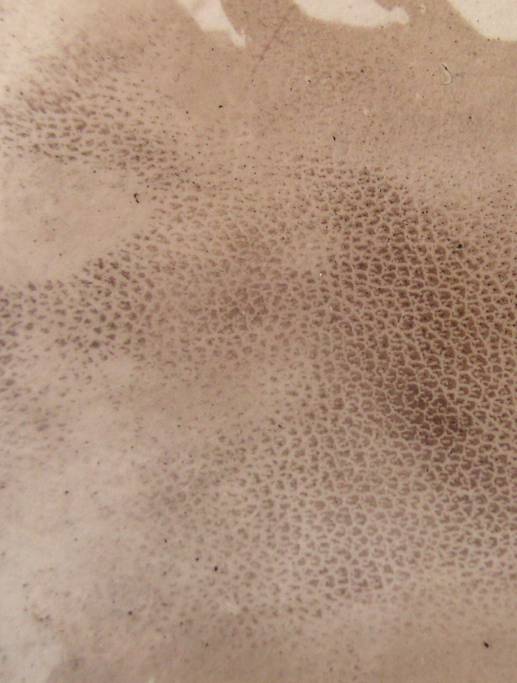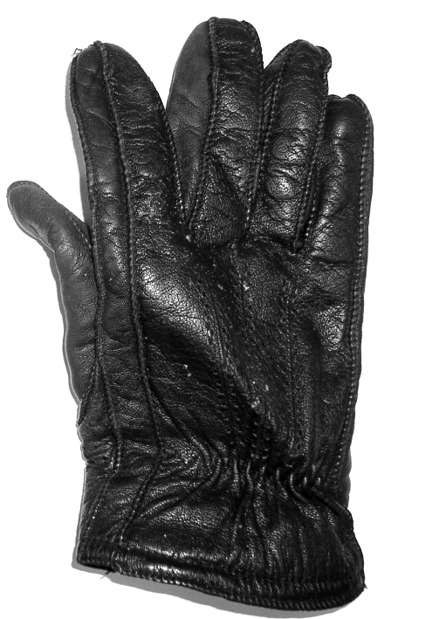
След предмета, обнаруженный при осмотре места происшествия и перчатка, оставившая данный след.

Описание следа предмета: «…При обработке дактилоскопическим порошком черного цвета поверхностей предметов обстановки в комнате № 2 осматриваемой квартиры, на чистой гладкой сухой окрашенной поверхности внутреннего наличника двери, со стороны расположения металлических завес двери комнаты, обнаружен поверхностный статический след предмета, сложной геометрической формы, наибольшими размерами 46х21 мм, который расположен на расстоянии 405 мм от верхнего края нижней петли и 27 мм от правого края наличника. Основание следа направлено под углом около 60 градусов к поперечной оси наличника двери. В следе отобразилась микроструктура поверхности следообразующего объекта, состоящая из окрашенных элементов в виде геометрических фигур, трапеций, треугольников, четырехугольников и т.д., размерами от 0.5 мм до 1.2 мм. Данные элементы хаотично расположены относительно друг друга и разделены неокрашенными линиями шириной от 0.2 мм до 0.5 мм. След сфотографирован по правилам масштабной фотосъемки и откопирован на отрезок прозрачной липкой ленты размером 78х30мм, который наклеен на фрагмент белой нелинованной бумаги аналогичных размеров. Липкая лента помещена в почтовый конверт с пояснительной надписью «Прозрачная липкая лента размером 70х30мм со следом предмета размером 46х21мм, изъятым 01.01.2007 года при осмотре места происшествия по факту квартирной кражи по пр. Независимости, 112-13 в г. Минске.». Клапан конверта заклеен и опечатан оттиском печати «№ 1» следственного отдела».

СЛЕДЫ ПРЕДМЕТА ОДЕЖДЫ, ИЗГОТОВЛЕННОГО ИЗ

ТРИКОТАЖНОГО МАТЕРИАЛА

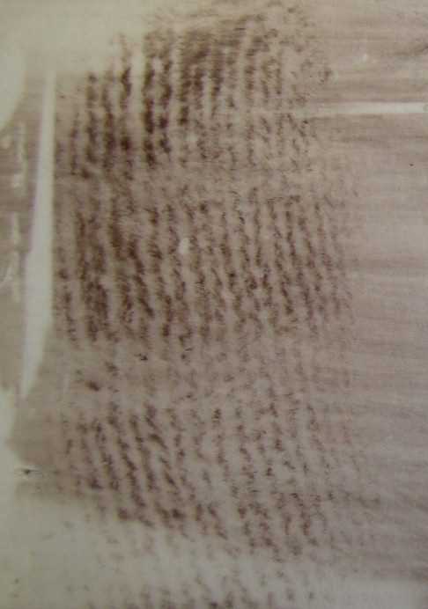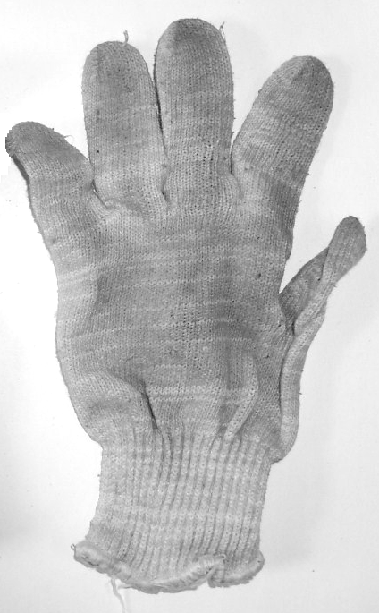
След предмета, обнаруженный при осмотре места происшествия и перчатка, оставившая данный след.

Описание следа предмета: «… При обработке дактилоскопическим порошком черного цвета поверхностей предметов обстановки в комнате № 3 осматриваемой квартиры, на чистой гладкой сухой окрашенной поверхности внутреннего наличника двери со стороны расположения металлических завес двери комнаты, обнаружен статический след предмета одежды, сложной геометрической формы, наибольшими размерами 40х18мм, который расположен на расстоянии 405 мм от верхнего края нижней петли и 27 мм от правого края наличника. Данный след расположен основанием под углом около 60 градусов к поперечной оси наличника двери. В следе отобразилась структура поверхности следообразующего объекта, состоящая из поперечно расположенных окрашенных извилистых линий шириной от 0.8 до 1.0 мм. Данные окрашенные линии расположены на расстоянии 0.8 мм друг от друга. След сфотографирован по правилам масштабной фотосъемки и откопирован на отрезок прозрачной липкой ленты размером 78х30мм, которая наклеена на фрагмент белой нелинованной бумаги аналогичных размеров. Липкая лента помещена в конверт с пояснительной надписью «Прозрачная липкая лента размером 78х30мм со следом предмета размером 40х18мм, изъятым 01.01.2007 года при осмотре места происшествия по факту квартирной кражи по пр. Независимости, 112-13 в г. Минске.».. Клапан конверта заклеен и опечатан оттиском печати «№ 1» следственного отдела».

ОРУДИЯ ВЗЛОМА И СЛЕДЫ
ИХ ПРИМЕНЕНИЯ

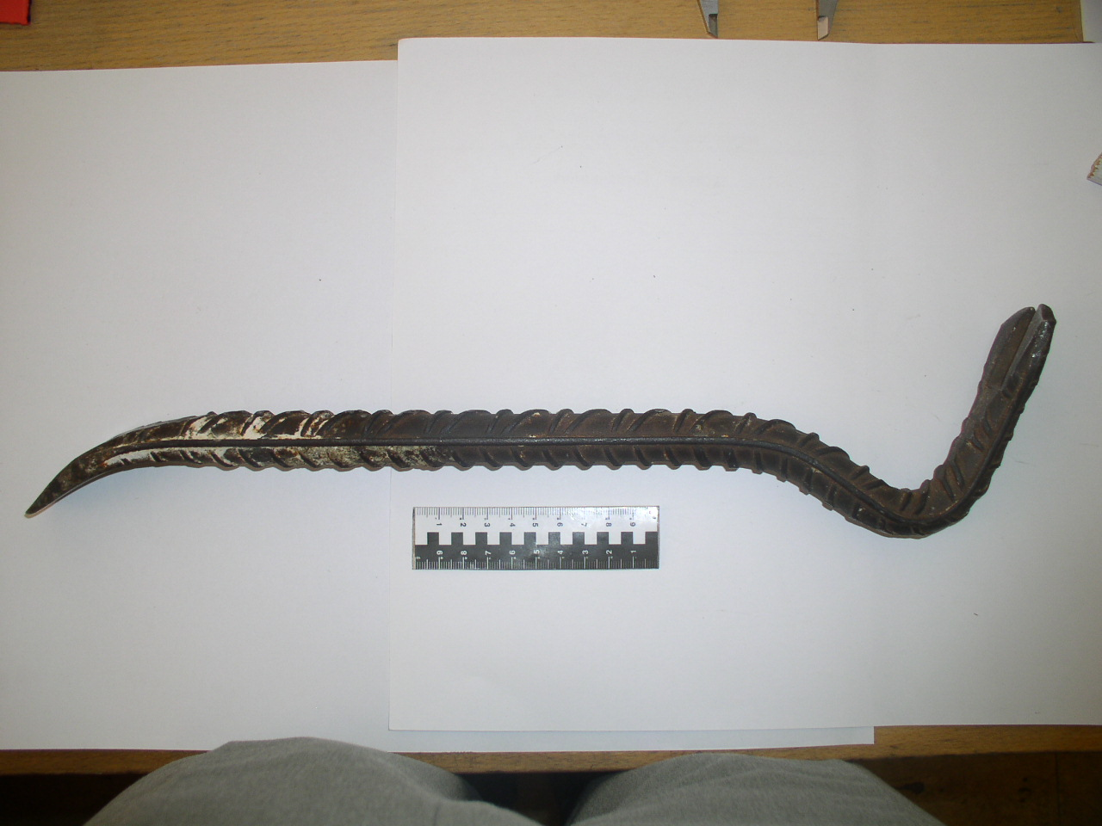
Ломик-гвоздодер, используемый в качестве орудия взлома.
Описание орудия взлома: «… На полу лестничной площадки, на расстоянии 57см от входной двери в квартиру и 74см от начала ступенек ведущей вниз лестницы обнаружен ломик-гвоздодер, изготовленный из металла темно-серого цвета. Ломик представляет собой стержень с двумя продольными и множественными косыми ребрами жесткости и имеет в поперечном сечении круглую форму. Рабочие части лопаточной и лапчатой формы развернуты в противоположные друг относительно друга стороны. Длина ломика – 420мм, диаметр стержня – 23мм. Ширина лопаточного конца – от 22 до 27.8мм, толщина от 2 до 12мм. Ширина передних кромок лапчатого конца - 19 и 21мм, расстояние между ними – 7мм. Поверхность ломика частично покрыта веществом наслоения рыже-коричневого цвета, похожего на ржавчину, и веществом наслоения белого цвета, похожего на краску. Ломик упакован в картонную коробку с пояснительной надписью: «Ломик-гвоздодер, изъятый 01.01.2007 года при осмотре места происшествия по факту квартирной кражи по пр. Независимости, 112-13 в г. Минске». Крышка коробки заклеена липкой лентой и опечатана печатью «№ 1» следственного отдела».
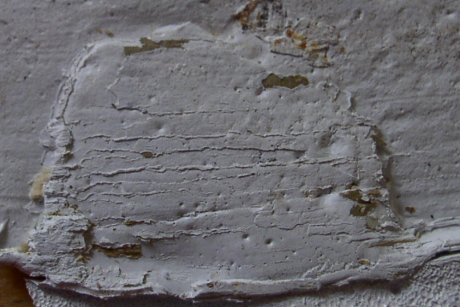
След орудия взлома, обнаруженный при осмотре места происшествия.
Описание следа орудия взлома: «… Входная дверь осматриваемой квартиры с правосторонним расположением крепежных петель. Дверь деревянная одностворчатая филенчатая, с лицевой стороны обита дерматином, открывается вовнутрь квартиры и имеет следующие размеры: 89х200х4.5см. Внутренняя поверхность входной двери и дверная коробка окрашена краской бежевого цвета. Дверь оборудована врезным замком с цилиндровым механизмом типа «Аблой», головка ригеля которого выдвинута на 25мм и изогнута в сторону лестничной площадки. При осмотре головки ригеля замка установлено, что на нем имеются динамические следы в виде трас, расположенных хаотично по всей его поверхности. Запорная планка замка на дверной коробке смещена и деформирована в месте расположения гнезда для головки ригеля. В месте расположения запорной планки, на расстоянии 339мм от верхней части короба двери и вплотную к ее внешнему краю под углом около 15 градусов расположен статический, объемный след полуовальной формы шириной 29мм, длиной 26мм, глубиной 3 мм, который своим основанием направлен в сторону лестничной площадки. В следе отобразилось вещество наслоения черного цвета, а так же отслоение краски черного цвета. След сфотографирован по правилам масштабной фотосъемки и изъят путем выпиливания участка древесины дверной коробки размером 59х40мм. Отрезок древесины короба двери со следом упакован в конверт, на котором учинена соответствующая пояснительная надпись. Клапан конверта заклеен и опечатан оттиском печати «№ 1» следственного отдела».

СЛЕДЫ ТРАНСПОРТНЫХ СРЕДСТВ

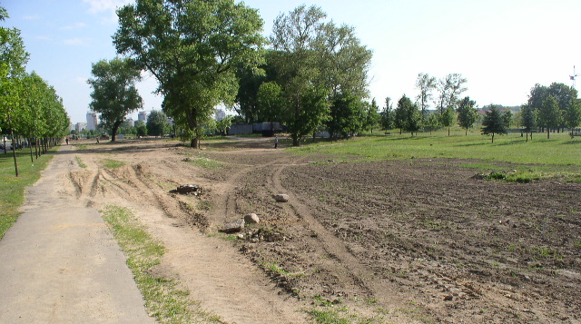
Следы транспортного средства.
Описание дорожки следов: «… При осмотре места происшествия и прилегающей к нему территории, на песчано-травяном грунте обнаружена беговая дорожка транспортного средства, которая отчетливо видна от края проезжей части дороги на расстоянии 15 метров от столба с табличкой остановка маршрутных транспортных средств «ул. Городская» в виде съезда транспортного средства с дороги под углом 30 градусов относительно края проезжей части, затем расположена параллельно проезжей части и заканчивается подходя к асфальтовому покрытию под тем же углом. Наружный след проходит на расстоянии 1.8 м от края асфальтового покрытия. Общая длина дорожки следов – 23 м. На начальном и заключительном участке (съезда и заезда на проезжую часть) следовая дорожка отобразилась в виде четырех следов, которые сходятся в два следа на том участке дорожки, который расположен параллельно проезжей части. Ширина каждого следа 95см, ширина колеи 117см, глубина следов до 5мм. На расстоянии 13м от начала следа отобразился участок длиной 35см от резкого проворота колеса, что свидетельствует о возможном резком начале движения или же резком наборе скорости при движении. Базу транспортного средства определить не представляется возможным.».
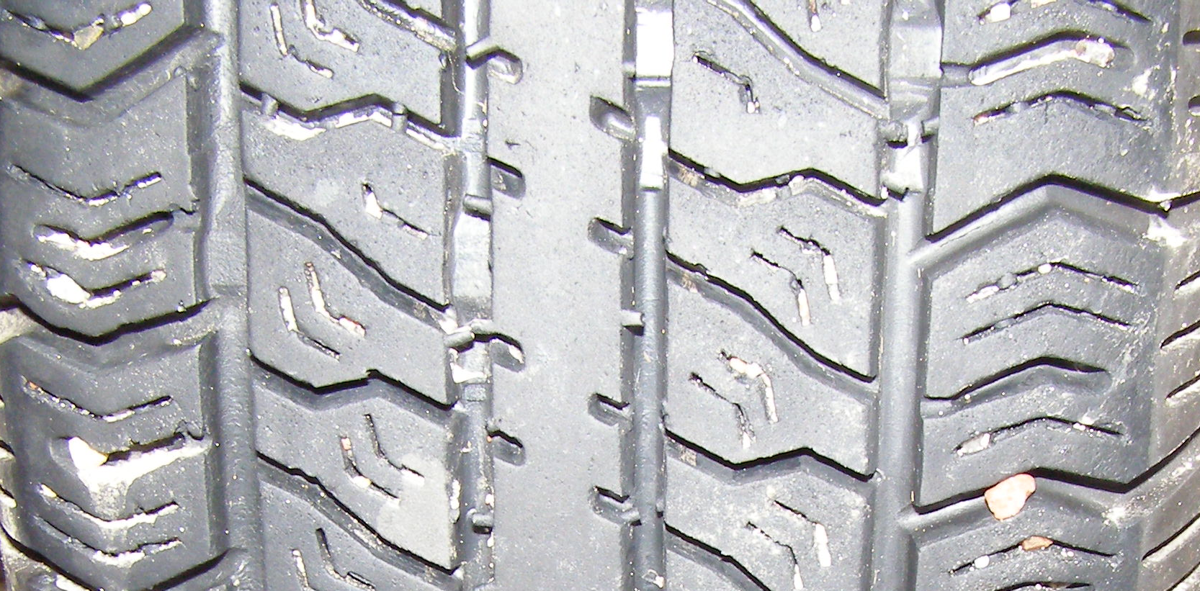
Фрагмент протектора шины транспортного средства.
Описание следа протектора шины: «…Рисунки протекторов шин, отобразившиеся во всех четырех колесах одинаковые, имеют рельефную поверхность и состоят из нескольких ломаных линий шириной до 4мм, направленных вдоль следа и симметрично повторяющегося рисунка в виде сложных фигур шестиугольной формы максимальными размерами 35х40мм, расположенных по краям следа. Участок с ярко отобразившимся рельефным рисунком длиной 20 см сфотографирован по правилам масштабной фотосъемки и зафиксирован путем изготовления гипсового слепка, который помещен в картонную коробку, крышка которой зафиксирована липкой лентой и опечатана печатью «№ 1» следственного отдела. На наружной части крышки коробки выполнена пояснительная рукописная запись: «Гипсовый следок следа протектора шины транспортного средства, изъятый 01.01.2007 года при осмотре места происшествия по факту кражи государственного имущества по пр. Независимости, 112 в г. Минске».

